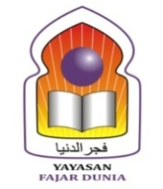
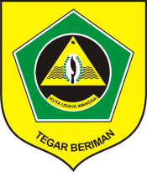
TUGAS PORTOFOLIO
SMA FAJAR DUNIA
TAHUN PELAJARAN 2019 / 2020

MATA PELAJARAN : FISIKA
KELAS : X (SEPULUH)

- Pelajari materi Momentum, tumbukan dan Impuls.
Bagaimana cara kerja dari roket ditinjau dari materi pokok momentum, tumbukan dan impuls?
- Perhatikan gambar berikut! Bola saat dilempar ke atas dan dibiarkan memantul secara alami, akan menunjukan grafik pantulan mengikuti deret geometri. Jika tinggi awal saat di lempar 150 cm, rasio penurunan pantulan 2/3 dari pantulan sebelumnya. Tentukan tinggi pantulan pertama, kedua, dan ketiga !
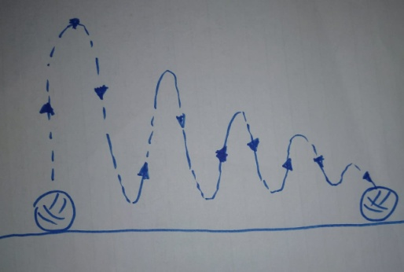

MATA PELAJARAN : FISIKA
KELAS : XI (SEBELAS)

- Pelajari materi Termodinamika, pada materi tersebut terdapat bahasan mengenai mesin Carnot. Alat yang memiliki prinsip dasar mesin Carnot adalah mesin uap serta lemari es. Jelaskan cara kerja pada lemari es!
- Saat ini sangat marak ditemukan di industri yang menawarkan layanan penyimpanan cool storage. Temukan hubungan antara bahasan termodinamika dengan industri cool storage dan apa dampak positifnya ?

MATA PELAJARAN : KIMIA
KELAS : X (SEPULUH)
- Sebanyak 12,5 gram sampel senyawa yang terdiri dari 7,04 gram fosfor dan 5,46 gram sulfur. Tentukan komposisi persentasi dan penyusun-penyusunnya !
- Pelajari konsep mol. Hubungan mol dengan Volume dalam STP (standard Temperature and Pressure ) kondisi pada suhu dan tekanan standar. Kemudian jawab soal berikut!

Logam Vanadium dihasilkan dengan cara mereaksikan vanadium pentoksida dengan kalsium dengan suhu tinggi. Reaksinya sebagai berikut ( belum setara)

Ca + V₂O₅ CaO + V

Jika 91 gram V₂O₅ (Mr= 182) bereaksi dengan Ca ( Ar Ca= 40 ) maka tentukan jumlah logam vanadium yang dihasilkan ( Ar V = 51 )!

Untuk dikumpulkan bisa melalui
Email : koswaraurangsunda@gmail.com atau
Wa : 0813 1619 3143

